รายงานการปฏิบัติราชการประจำเดือน มกราคม 2568

รายงานการปฏิบัติราชการประจำเดือน มกราคม 2568
สถานีตำรวจภูธรฝาง จังหวัดเชียงใหม่
1.งานป้องกันปราบปราม
ห้วงวันที่ 1-31 มกราคม 2568 เวลา 08.00 น. นายร้อยตำรวจเวรหัวหน้าสายตรวจ (ร้อยเวร 20) เรียกรวมแถวสายตรวจรถยนต์และรถจักรยานยนต์ ทั้งผลัดเก่าและผลัดใหม่ บริเวณหน้าเสาธง เพื่อเคารพ
ธงชาติ สวดมนต์ไหว้พระ กล่าวอุดมคติตำรวจ และชี้แจงข้อราชการต่างๆ ดังนี้
- กำชับการปฏิบัติหน้าที่ให้มีความพร้อมอยู่เสมอ
- ตรวจความพร้อมก่อนออกปฏิบัติหน้าที่ เครื่องแต่งกาย อาวุธอุปกรณ์ประจำกาย และ ยานพาหนะ
- ฝึกทบทวนยุทธวิธีตำรวจ
- กำชับการปฏิบัติหน้าที่ ตามหลักยุทธวิธี ไม่ประมาท
- ออกตรวจจุดเสี่ยงจุดล่อแหลมในพื้นที่รับผิดชอบและบันทึกลงระบบ Police 4.0
- ออกตรวจเยี่ยมประชาชน ตามโครงการ Stop Walk and talk
- ปฏิบัติตามแนวทาง การยกระดับการบริการประชาชนของสถานีตำรวจ
ผู้รับผิดชอบกิจกรรม : พ.ต.ท.สุทธินันท์ อัญญประเสริฐ์ สวป. สภ.ฝาง จว.เชียงใหม่
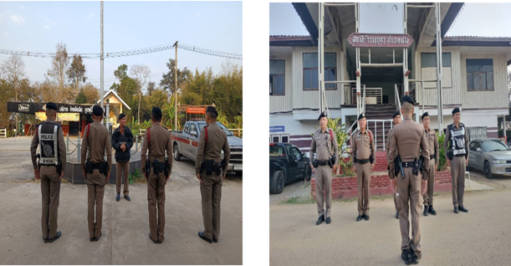

วันที่ 6 มกราคม 2568
สายตรวจรถยนต์ 1 เขตตรวจ รับผิดชอบพื้นที่ 8 ตำบล
สายตรวจรถจักรยานยนต์ 2 เขตตรวจ 22 จุดตรวจ(ตู้แดง) รับผิดชอบในพื้นที่เขตเทศบาล เขตตำบล ออกตรวจให้ครบวงรอบตามที่กำหนด

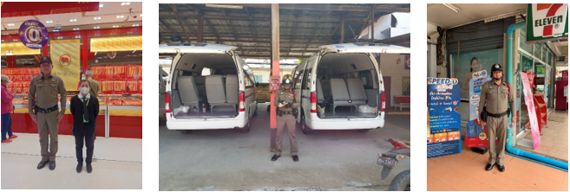
วันที่ 10 มกราคม 2568 เวลา 22.00 น. สายตรวจเทศบาล ตั้งจุดตรวจ จุดสกัด ออกตรวจในพื้นที่รับผิดชอบและตั้งจุดตรวจจุดสกัด เพื่อป้องปรามการกระทำผิดกฎหมาย

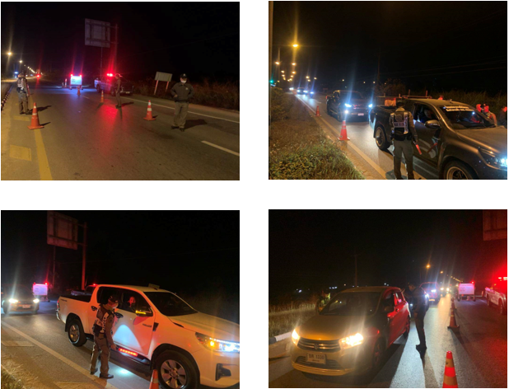

วันที่ 17 มกราคม 2568 ด่านตรวจยาเสพติด ตามแผนสกัดกั้นยาเสพติดฯ ปฏิบัติหน้าที่ 24 ชั่วโมง เพื่อสกัดกั้นการลักลอบลำเลียงยาเสพติดและขนย้ายสิ่งผิดกฎหมาย ได้มีการตรวจค้นรถต้องสงสัยและจับกุมผู้กระทำผิดเพื่อดำเนินคดีตามกฎหมายต่อไป

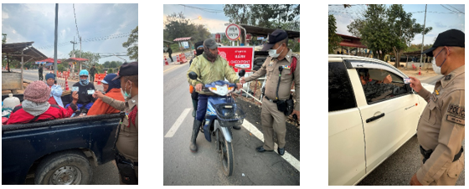
ห้วงวันที่ 10-19 มกราคม 2568 ณ สนามกีฬากลางอำเภอฝาง ม.3 ต.เวียง อ.ฝางฯ และ งานประเพณีสักการะและบวงสรวงเจ้าพ่อข้อมือเหล็ก จัดขึ้น ห้วงวันที่ 24-30 มกราคม 2568 ณ บริเวณหน้าศาลเจ้าพอข้อมือเหล็ก ม.1 ต.แม่คะ อ.ฝางฯ
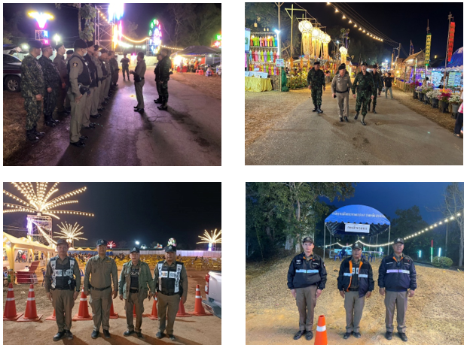

รายงานการปฏิบัติราชการประจำเดือน มกราคม 2568

2.งานจราจร
วันที่ 7 มกราคม 2568 โดยการอำนวยการของ พ.ต.อ.เกรียงศักดิ์ วงศ์อุทัย ผกก.สภ.ฝาง , พ.ต.ท.วีรพล อุ่นอารมณ์ รอง ผกก.ฯ, พ.ต.ท.สุทธินันท์ อัญญประเสริฐ์ สวป.ฯ ได้สั่งการให้จราจรทำการตั้งจุดตรวจกวดขันวินัยจราจร ก่อนปฏิบัติหน้าที่ หัวหน้าชุดปฏิบัติการประจำจุดตรวจ ได้เรียกชุดปฏิบัติการทุกนาย ชี้แจงภารกิจ ข้อกฎหมาย อำนาจหน้าที่ของเจ้าหน้าที่ฯ แก่ จนท.ตำรวจ ประจำจุดตรวจ ให้ตั้งจุดตรวจด้วยความเข้มแข็ง อดทน ปฏิบัติต่อประชาชนด้วยวาจาสุภาพ เรียบร้อย ไม่กระทบต่อความเดือดร้อนของประชาชน โดย
- ตรวจความพร้อมเจ้าหน้าที่ แต่งเครื่องแบบเรียบร้อยมีกล้องประจำตัว ครบทุกนาย
- ตรวจความพร้อมอุปกรณ์ประจำจุดตรวจ และ กำชับการปฏิบัติดังนี้
1. กวดขันวินัยจราจร 10 ข้อหาหลัก (10 รสขม)
2. การแข่งรถในทางและความผิดอื่นที่เกี่ยวข้อง
3. ตรวจยึดยานพาหนะต้องสงสัยไม่ติดแผ่นป้ายทะเบียน
4. คัดกรองหรือป้องกันบุคคล กลุ่มบุคคลที่จะใช้เส้นทางเข้าไปก่อเหตุ สร้างสถานการณ์หรือก่อความวุ่นวาย
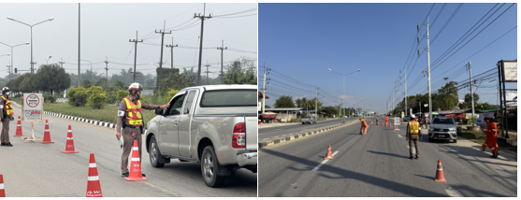

9 มกราคม 68 เวลา 10.30-12.00 น. พ.ต.ท.สุทธินันท์ อัญญประเสริฐ์ (ฝาง02) ชุดจราจร และนักเรียนนายสิบฝึกงาน ออกตรวจสอบ เตรียมความพร้อมเส้นทางวิ่งงาน แม่ข่ามิตรเกษตรมาราธอน
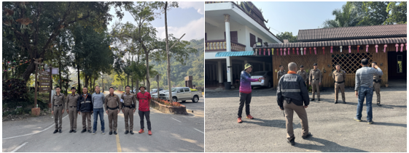

15 ม.ค. 2568 เวลา 13:30 น.
ชุดจราจร ตู้ยามแม่สูน นสต.ฝึกงาน และหน่วยงานที่เกี่ยวข้อง ออกสอบสวนหาสาเหตุการเสียชีวิตจากอุบัติเหตุจราจรบนท้องถนน ในเขตท้องที่ ต.แม่สูน
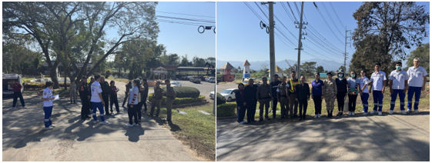

19 ม.ค.2567 เวลา 05:00 น.
พ.ต.ท.สุทธินันท์ อัญญประเสริฐ์ สวป.สภ.ฝางฯ (ฝาง02) ได้ชี้แจงปล่อยแถวจราจร และ นสต.ฝึกงานเพื่อแบ่งหน้าที่ และชี้แจงจุดบริการ ในงาน แม่ข่ามิตรเกษตร Half Marathon 2025 ณ อุทยานแห่งชาติโป่งน้ำร้อน ดอยผ้าห่มปก ต.โป่งน้ำร้อน อ.ฝาง จ.เชียงใหม่
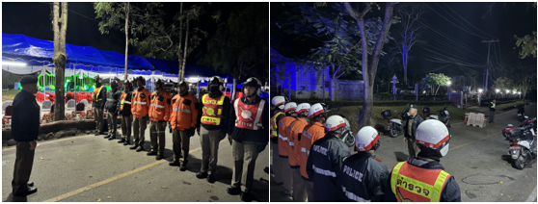

28 มกราคม 2568 เวลา 13.00-15.00 น.
โดยการอำนวยการของ พ.ต.อ.เกรียงศักดิ์ วงศ์อุทัย ผกก.สภ.ฝาง , พ.ต.ท.วีรพล อุ่นอารมณ์ รอง ผกก.ฯ ,
พ.ต.ท.สุทธินันท์ อัญญประเสริฐ์ สวป.ฯ
ได้สั่งการให้ชุดจราจรเป็นวิทยากร ตามโครงการ ส่งเสริมประชาธิปไตยในโรงเรียน เพื่อให้ผู้เข้าร่วมอบรมตระหนักถึงความปลอดภัยในการขับขี่ยานพาหนะบนท้องถนน และสาธิตการใช้สัญญาณมือ
ณ โรงเรียนบ้านม่อนปิ่น ต.ม่อนปิ่น อ.ฝาง
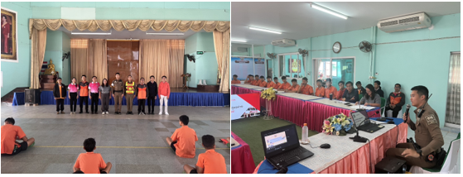

31 มกราคม 68 เวลา 9:30-10:30 น.โดยการอำนวยการของ พ.ต.อ.เกรียงศักดิ์ วงศ์อุทัย ผกก.สภ.ฝาง , พ.ต.ท.วีรพล อุ่นอารมณ์ รอง ผกก.ฯ , พ.ต.ท.สุทธินันท์ อัญญประเสริฐ์ สวป.ฯได้สั่งการให้ ส.ต.ต.สิรวิชญ์ ฟูธรรม ผบ.หมู่(ป.) สภ.ฝาง ว.4 วิทยากรหลักสูตร “การป้องกันตัวจากภัยใกล้ตัวและสถานการณ์เหตุรุนแรง” ตามโครงการโรงเรียนผู้สูงอายุตำบลเวียง ประจำปีงบประมาณ พ.ศ.2568 ณ หอประชุม อบต.เวียง
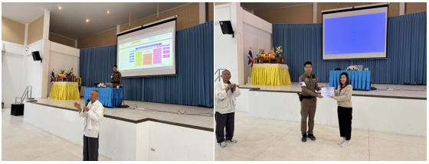

รายงานการปฏิบัติราชการประจำเดือน มกราคม 2568

3. งานสอบสวน
1. อัตรากำลังและการปฏิบัติหน้าที่

ตำแหน่ง | อัตราอนุญาต | คนครอง | ขาด | หมายเหตุ
รอง ผกก. (สอบสวน) | 2 | 2 | -
สว. (สอบสวน) | 3 | 3 | -
สว.สอบสวน (หัวหน้างานคดี) | 1 | - | 1
รอง สว. (สอบสวน) | 12 | 6 | 6

2. สถิติคดีอาญา 4 กลุ่ม ประจำเดือน มกราคม 2568

ประเภทความผิด | เกิด | จับ | ผู้ต้องหา | หมายเหตุ
กลุ่มที่ 1 ความผิดเกี่ยวกับชีวิต ร่างกาย และเพศ | 0 | 0 | 0
กลุ่มที่ 2 ความผิดเกี่ยวกับทรัพย์ | 4 | 3 | 3
กลุ่มที่ 3 ความผิดพิเศษ | 0 | 0 | 0
- ห้ามเรียกดอกเบี้ยเกินอัตรา | 0 | 0 | 0
กลุ่มที่ 4 ความผิดรัฐเป็นผู้เสียหาย | 70 |  | 73
- ยาเสพติด | 61 |  | 63
- อาวุธปืน (ไม่มีทะเบียน) | 2 |  | 2
- การพนัน | 0 |  | 0
- ความผิดเกี่ยวกับควบคุมเครื่องดื่มแอลฯ | 0 |  | 0
- พ.ร.บ.คนเข้าเมืองฯ | 7 |  | 8

3. สถิติคดีจราจร ประจำเดือน มกราคม 2568

- มีคดีอุบัติเหตุจราจร 0 คดี

ผลการปฏิบัติงานประจำเดือน ตุลาคม 2567 ถึง มีนาคม 2568
ของ สายงานสอบสวน
ปีงบประมาณ  พ.ศ.2568 | รับคำร้องทุกข์ |  | ความเห็นสั่งฟ้อง | ความเห็นสั่งไม่ฟ้อง
ปีงบประมาณ  พ.ศ.2568 | คดีอาญา | คดีจราจร | ความเห็นสั่งฟ้อง | ความเห็นสั่งไม่ฟ้อง
ตุลาคม 2567 | 56 | - | 55 | -
พฤศจิกายน 2567 | 46 | 3 | 62 | 1
ธันวาคม 2567 | 72 | - | 61 | -
มกราคม 2568 | 66 | - | 80 | 1
กุมภาพันธ์ 2568
มีนาคม 2568

ตรวจแล้วถูกต้อง

พ.ต.อ.
(เกรียงศักดิ์ วงศ์อุทัย)
ผกก.สภ.ฝาง จ.เชียงใหม่

ผกก.สภ.ฝาง จว.เชียงใหม่วันที่ 6 ม.ค. 2568 เวลา 14.50น. ร.ต.อ.ภัทรพงศ์ ไพศาขมาส พงส. สภ.ฝาง ออก ว.4 ชันสูตรศพตายไม่ทราบสาเหตุ บ้านยาง ม.12 ต.แม่งอน อ.ฝาง จ.เชียงใหม่ จึงเรียนมาเพื่อทราบ
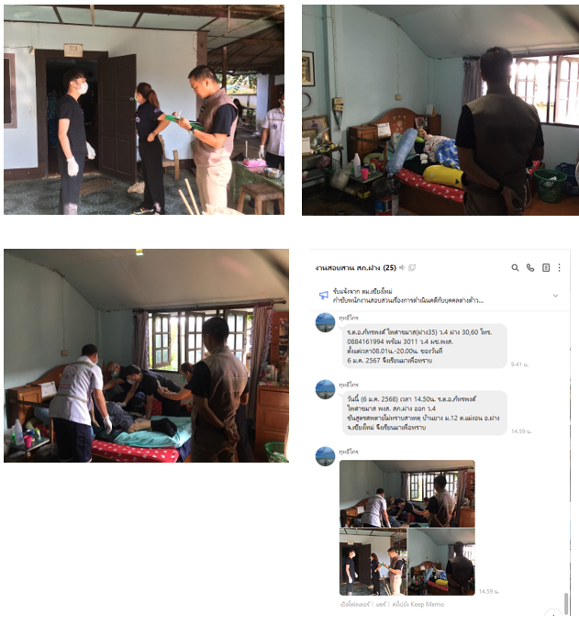

วันที่ 22 ม.ค. 2568 เวลา 01.50น. ร.ต.อ.ชูชาติ เครือชุมภู พงส. สภ.ฝาง ออก ว.4 ร่วมแพทย์เวร ชันสูตรศพตายไม่ทราบสาเหตุ บ้านสันทรายคลองน้อย ม.6 ต.เวียง อ.ฝาง จ.เชียงใหม่ จึงเรียนมาเพื่อทราบ
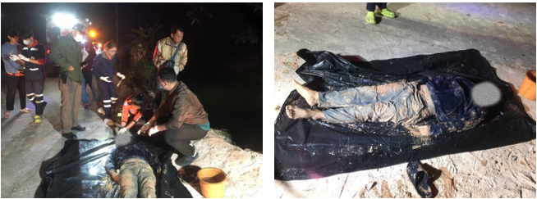


4. งานสืบสวน
ตารางผลการปฏิบัติชุดสืบสวน สภ.ฝาง ภ.จว.เชียงใหม่
ประจำเดือน มกราคม 2568
ปีงบประมาณ  พ.ศ.2568 | ผลการปิดล้อมตรวจค้น | ผลการจับกุมผู้ต้องหาตามหมายจับ | ผลการจับกุม
ปีงบประมาณ  พ.ศ.2568 | ผลการปิดล้อมตรวจค้น | ผลการจับกุมผู้ต้องหาตามหมายจับ | ยาเสพติด | คดีอาญาทั่วไป | รวมผลการจับกุม
มกราคม 2568 | 4 | 13 | 26 | 1 | 27
ภาพประกอบผลการปฏิบัติ
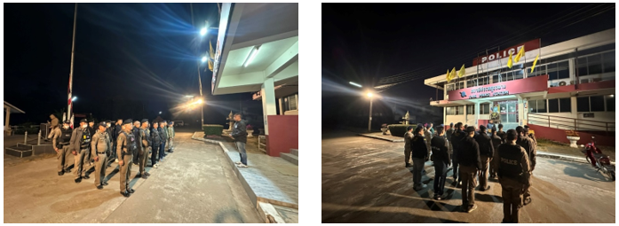

ผลการปฏิบัติ : ร่วมกับหน่วยงานอื่น ปล่อยแถวเพื่อระดมกวาดล้างอาชญากรรมและสิ่งผิดกฎหมาย

5. งานอำนวยการ
วันนี้ 15 ม.ค.68 สถานีตำรวจภูธรฝาง โดยการอำนวยการของ พ.ต.อ.เกรียงศักดิ์ วงศ์อุทัย ผกก.สภ.ฝางฯ มอบหมายให้ พ.ต.ท.สมบัติ กาละสุข รอง ผกก.(สอบสวน) สภ.ฝางฯ, พ.ต.ท.วีรพล อุ่นอารมณ์ รอง ผกก.ป.สภ.ฝางฯ และ พ.ต.ท.ฤทธิชัย บรรเลงสุวรรณ รอง ผกก.สส.สภ.ฝางฯ งานอำนวยการ สภ.ฝาง ทำกิจกรรม จิตอาสาพัฒนาโดยรอบบริเวณที่ทำการสถานีตำรวจภูธรฝาง

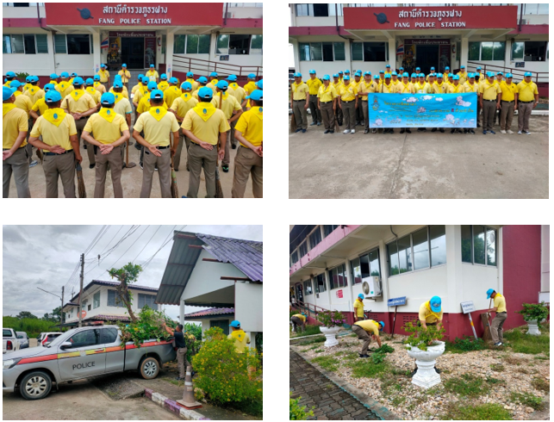

วันที่ 20 มกราคม 2568 เวลา 13.30 น. งานอำนวยการ สภ.ฝาง จัดการประชุมประจำเดือนมกราคม 2568 โดยมี พ.ต.อ.เกรียงศักดิ์ วงศ์อุทัยผกก.สภ.ฝาง จว.เชียงใหม่ เป็นประธานการประชุม ได้ชี้แจงข้อราชการให้,นโยบาย,ข้อสั่งการ ให้แก่ข้าราชการตำรวจ สภ.ฝางณ ห้องประชุม สภ.ฝาง จว.เชียงใหม่ พร้อมทั้งเลี้ยงอาหารกลางวันแก่ข้าราชการตำรวจในสังกัด สภ.ฝาง
